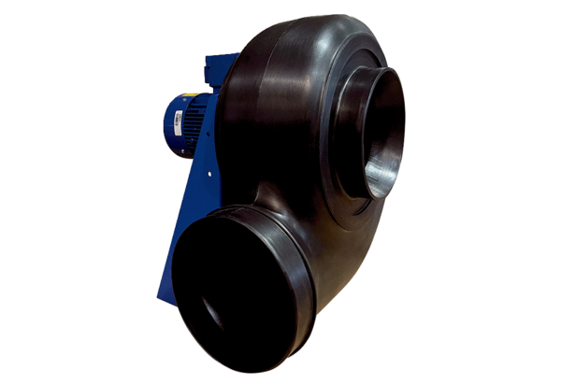Radijalno puhalo GRK R 45/6 D ExJedinica za pakiranje: 1 komAsortiman: C
Broj artikla: 0073.0455Proizvođač: MAICO

